2021年度

组工局部门决算

**目录**

**第一部分单位概况**

一、部门职责

二、机构设置及决算单位构成

**第二部分2021年度部门决算表**

一、收入支出决算总表

二、收入决算表

三、支出决算表

四、财政拨款收入支出决算总表

五、一般公共预算财政拨款支出决算表

六、一般公共预算财政拨款基本支出决算明细表

七、一般公共预算财政拨款“三公”经费支出决算表

八、政府性基金预算财政拨款收入支出决算表

九、国有资本经营预算财政拨款支出决算表

**第三部分2021年度部门决算情况说明**

一、收入支出决算总体情况说明

二、收入决算情况说明

三、支出决算情况说明

四、财政拨款收入支出决算总体情况说明

五、一般公共预算财政拨款支出决算情况说明

六、一般公共预算财政拨款基本支出决算情况说明

七、一般公共预算财政拨款“三公”经费支出决算情况说明

八、政府性基金预算收入支出决算情况

九、机关运行经费支出说明

十、一般性支出情况说明

十一、政府采购支出说明

十二、国有资产占用情况说明

十三、2021年度预算绩效情况说明

**第四部分名词解释**

**第五部分附件**

第一部分

组工局单位概况

1. 部门职责

负责全区党建、党组织和党员队伍管理、党务公开等工作；负责全区人事调配、人才引进、专业技术职称评聘申报、工资福利、老干部服务和未成年人管理、社会保险、干部教育培训、退役军人安置等工作；负责机构设置的调研工作，科学拟订部门职责和岗位职责；按照干部管理权限，负责工委管理干部的考察、公示、任免和考核、奖惩等工作；负责全区工会、共青团、妇联、民族宗教、工商联、侨联等工作；承担统战、人大政协联络等日常管理工作；负责全区绩效评估工作。

二、机构设置及决算单位构成

（一）内设机构设置设局长一名（副处级）、副局长2名（正科级）、中共益阳高新区非公有制经济组织和社会组织委员会专职副书记1名（正科级）。按章程设置工会、妇联、共青团组织，主要负责人由益阳高新区党工委、管委会内设机构副职担任，各设1名专职副职（均为副科级）。设党建科、干部科、民族宗教科，均为副科级。

（二）决算单位构成。组工局单位2021年部门决算汇总公开单位构成包括：组工局单位本级。

第二部分

部门决算表

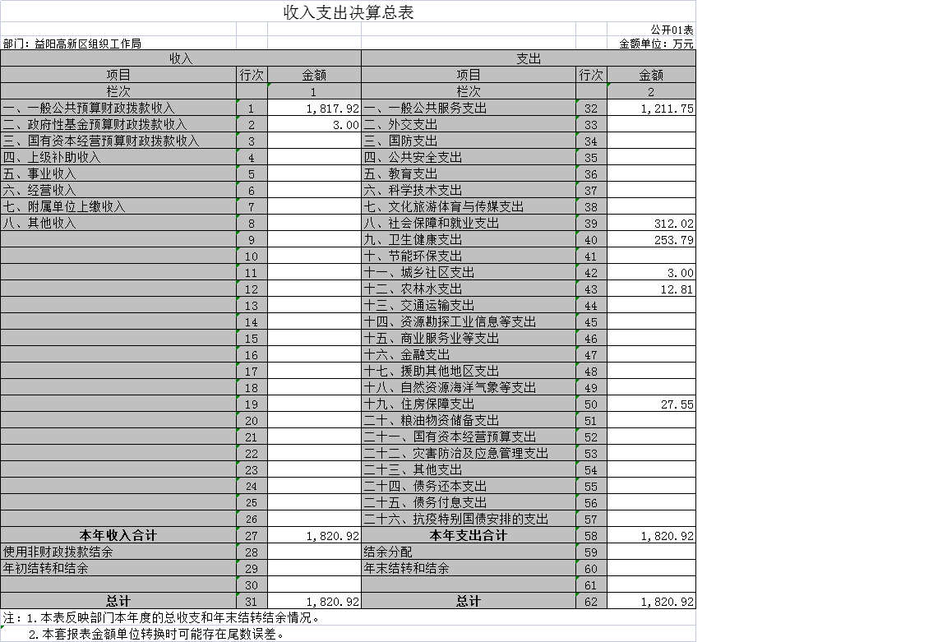

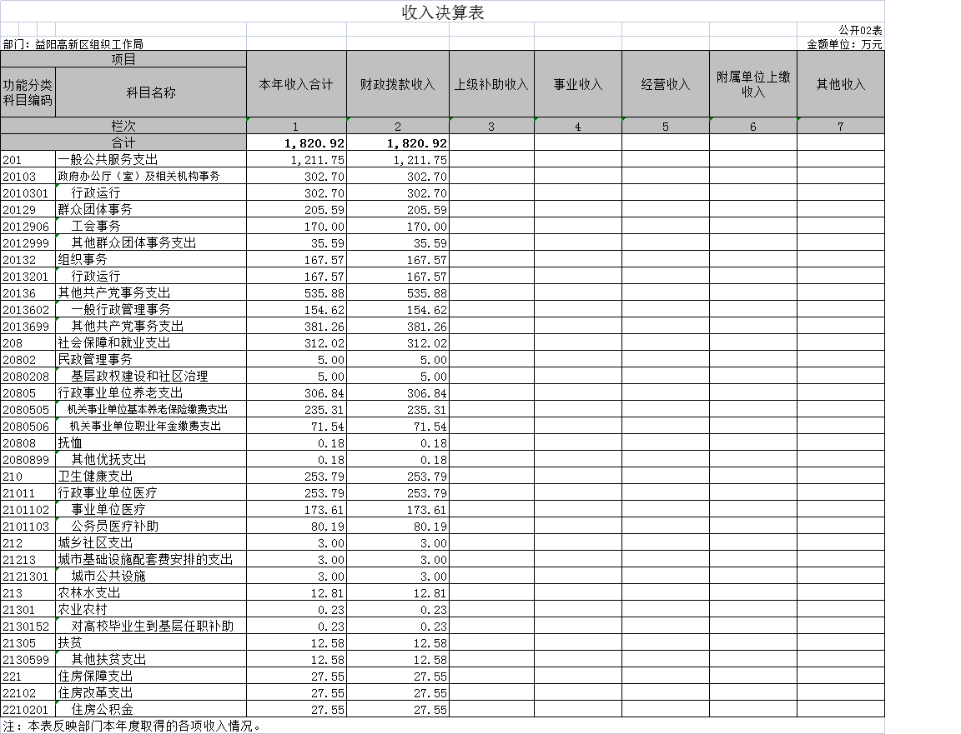

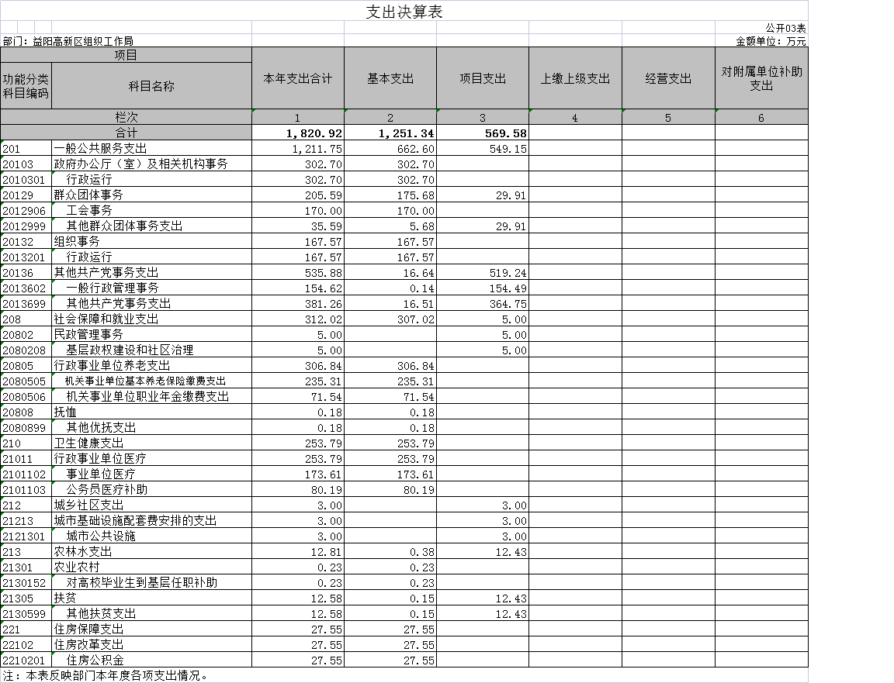

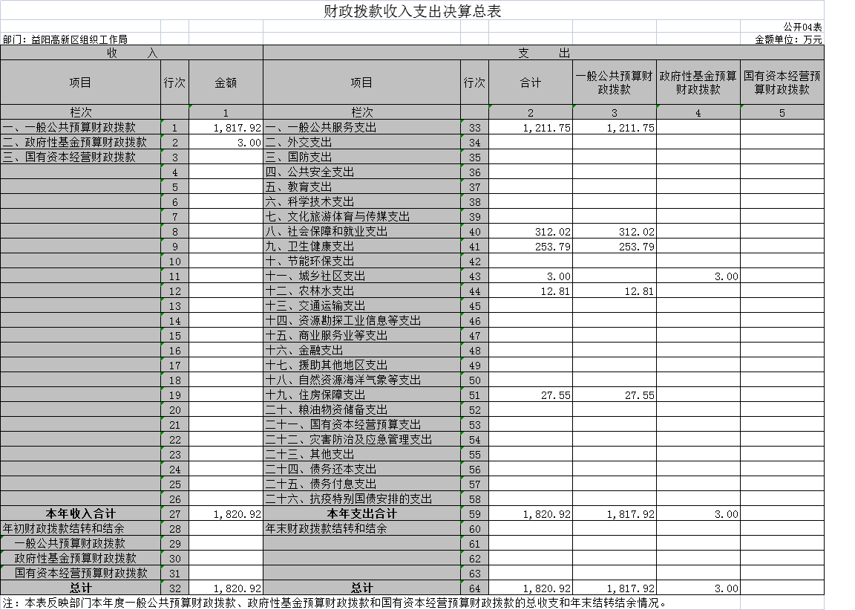

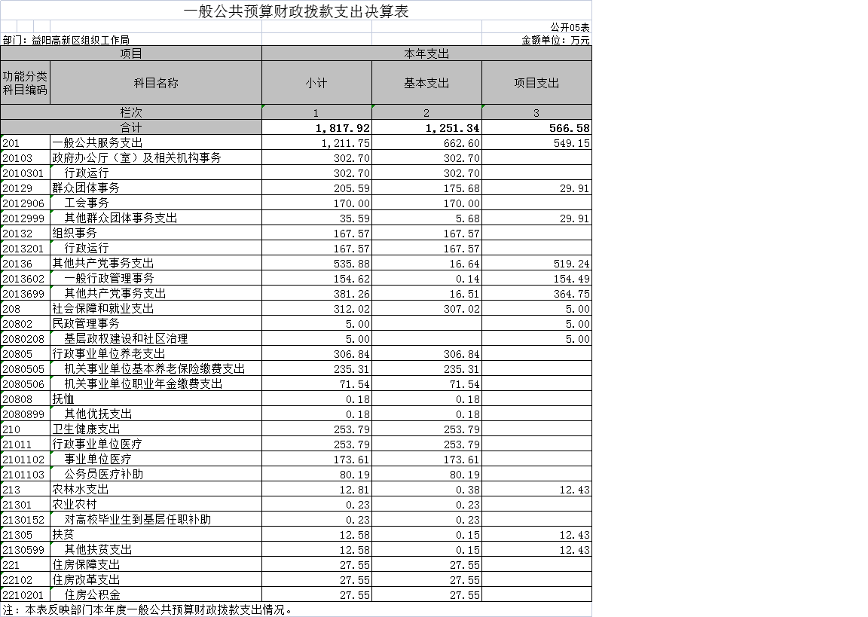

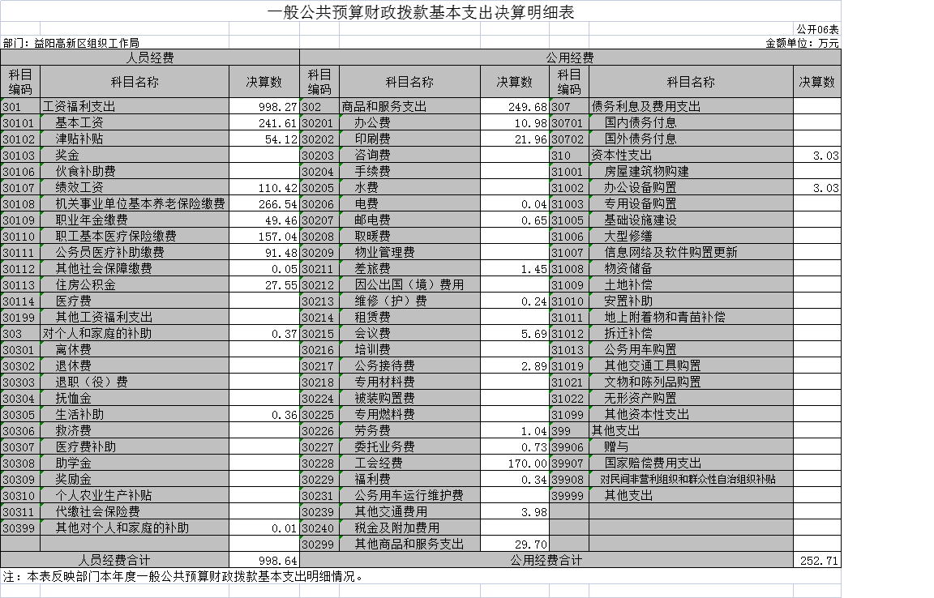

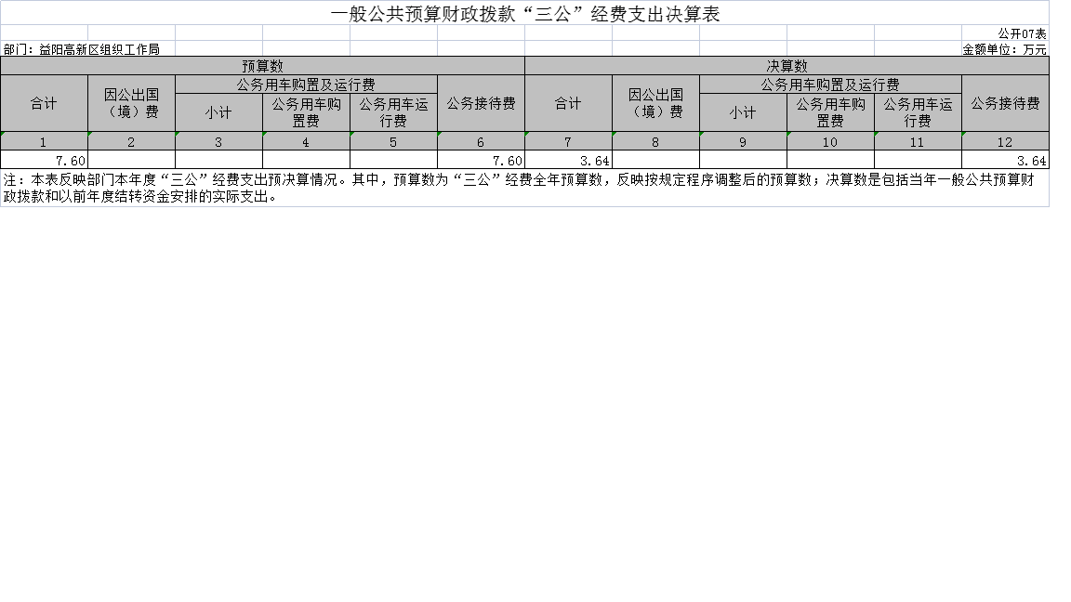

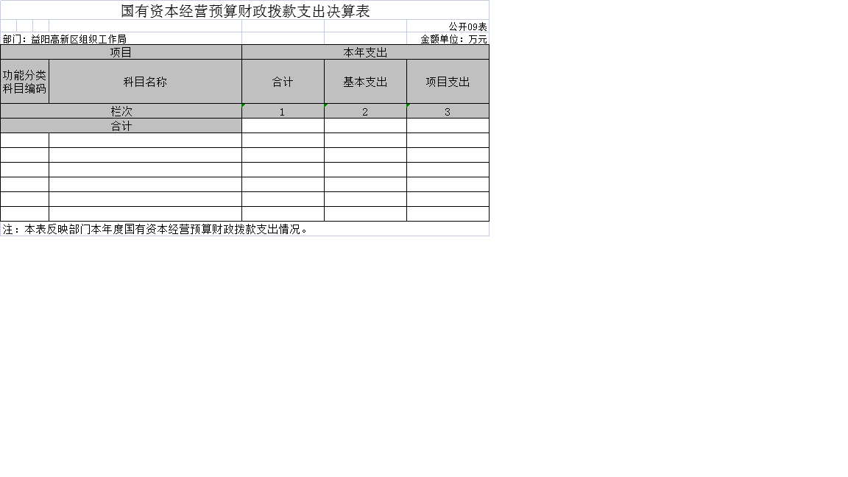

第三部分

2021年度部门决算情况说明

**一、收入支出决算总体情况说明**

2021年度收、支总计各1820.92万元。与上年相比，各减少10.73万元，减少0.59%，主要是因为加强支出管理，严格控制一般性支出，降低行政运行成本，严格执行国家工资和津补贴政策。

**二、收入决算情况说明**

2021年度收入合计1820.92万元，其中：财政拨款收入1820.92万元，占100%。

**三、支出决算情况说明**

2021年度支出合计1820.92万元，其中：基本支出1251.34万元，占68.72%；项目支出569.58万元，占31.28%。

**四、财政拨款收入支出决算总体情况说明**

2021年度财政拨款收、支总计各1820.92万元，与上年相比，各减少10.53万元,减少0.57%，主要是因为加强支出管理，严格控制一般性支出，降低行政运行成本，严格执行国家工资和津补贴政策。

**五、一般公共预算财政拨款支出决算情况说明**

**（一）财政拨款支出决算总体情况**

2021年度财政拨款支出1820.92万元，占本年支出合计的1820.92%，与上年相比，财政拨款支出减少10.53万元，减少0.57%，主要是因为加强支出管理，严格控制一般性支出，降低行政运行成本，严格执行国家工资和津补贴政策。

**（二）财政拨款支出决算结构情况**

2021年度财政拨款支出1820.92万元，主要用于以下方面：一般公共服务支出1211.75万元，占66.55%；社会保障和就业支出312.02万元，占17.14%；卫生健康支出253.79万元，占13.94%；农村水支出12.81万元，占0.7%；住房保障支出27.55万元，占1.51%；城乡社区支出3万元，占0.16%。

**（三）财政拨款支出决算具体情况**

2021年度财政拨款支出年初预算数为1377.94万元，支出决算数1820.92万元，完成年初预算的132.15%，其中：

1、 一般公共服务（类）群众团体事务（款）工会事务（项）。

年初预算为170万元，支出决算为170万元，完成年初预算的100%，决算数等于年初预算数的主要原因是：工会事务费用专款专用。

2、一般公共服务（类）群众团体事务（款）其他群众团体事务支出（项）。

年初预算为39.4万元，支出决算为35.59万元，完成年初预算的90.33%，决算数小于年初预算数的主要原因是：本年度其他群众团体事务支出减少。

3、一般公共服务（类）组织事务（款）行政运行（项）。

年初预算为189.21万元，支出决算为167.57万元，完成年初预算的88.56%，决算数小于年初预算数的主要原因是：行政管理事务减少。

4、一般公共服务（类）其他共产党事务支出（款）一般行政管理事务（项）。

年初预算为50万元，支出决算为154.62万元，完成年初预算的309.24%，决算数大于年初预算数的主要原因是：本年度老干统战项目开支增加。

5、一般公共服务（类）其他共产党事务支出（款）其他共产党事务支出（项）。

年初预算为792.14万元，支出决算为381.26万元，完成年初预算的48.13%，决算数小于年初预算数的主要原因是：本年度老干统战项目开支减少。

6、社会保障和就业支出（类）民政管理事务（款）基层政权建设和社区治理（项）。

年初预算为10万元，支出决算为5万元，完成年初预算的50%，决算数小于年初预算数的主要原因是：本年度建设和社区治理事务支出减少。

7、社会保障和就业支出（类）行政事业单位养老支出（款）机关事业单位基本养老保险缴费支出（项）。

年初预算为16.57万元，支出决算为235.31万元，完成年初预算的1420.1%，决算数大于年初预算数的主要原因是：机关事业单位基本养老保险缴费由组工局统一缴纳。

1. 社会保障和就业支出（类）行政事业单位养老支出（款）机关事业单位职业年金缴费支出（项）。

年初预算为8.29万元，支出决算为71.54万元，完成年初预算的862.97%，决算数大于年初预算数的主要原因是：机关事业单位职业年金缴费由组工局统一缴纳。

9、社会保障和就业支出（类）抚恤（款）退役安置（项）。

年初预算为5万元，支出决算为0万元，完成年初预算的0%，决算数小于年初预算数的主要原因是：本年度没有退役安置任务。

10、卫生健康支出（类）行政事业单位医疗（款）事业单位医疗（项）。

年初预算为13.04万元，支出决算为173.61万元，完成年初预算的1331.37%，决算数大于年初预算数的主要原因是：医疗事业单位医疗由组工局统一缴纳。

11、卫生健康支出（类）行政事业单位医疗（款）公务员医疗补助（项）。

年初预算为5.99万元，支出决算为80.19万元，完成年初预算的1338.73%，决算数大于年初预算数的主要原因是：医疗公务员医疗补助由组工局统一缴纳。

11、农林水支出（类）扶贫（款）其他扶贫支出（项）。

年初预算为60万元，支出决算为12.58万元，完成年初预算的20.99%，决算数小于年初预算数的主要原因是：本年度其他扶贫支出减少。

12、住房保障支出（类）住房改革支出（款）住房公积金（项）。

年初预算为18.3万元，支出决算为27.55万元，完成年初预算的150.55%，决算数大于年初预算数的主要原因是：本年度人员增加。

13.社会保障和就业支出（类）抚恤（款）其他优抚支出（项）

年初预算为0万元，支出决算为0.18万元，由于预算数为0，无法计算百分比，决算数小于年初预算数的主要原因是：使用其他退役安置支出经费开支。

**六、一般公共预算财政拨款基本支出决算情况说明**

2021年度财政拨款基本支出1251.35万元，其中：人员经费998.64万元，占基本支出的79.81%,主要包括基本工资、津贴补贴、奖金、绩效工资、机关事业单位基本养老保险缴费、职业年金缴费、职工基本医疗保险缴费、公务员医疗补助缴费、其他社会保障缴费、住房公积金、生活补助；公用经费252.71万元，占基本支出的20.19%，主要包括办公费、印刷费、电费、邮电费、差旅费、维修（护）费、会议费、公务接待费、劳务费、委托业务费、工会经费、福利费、其他交通费用、其他商品和服务支出、办公设备购置。

**七、一般公共预算财政拨款“三公”经费支出决算情况说明**

**（一）“三公”经费财政拨款支出决算总体情况说明**

2021年度 “三公”经费财政拨款支出预算为7.6万元，支出决算为3.64万元，完成预算的47.89%，其中：

因公出国（境）费支出预算为0万元，支出决算为0万元，由于预算数为0，无法计算百分比。决算数等于预算数的主要原因是本年度没有因公出国也没有做预算，与上年相比没有变动，原因是2021年未发生该项费用支出。

公务接待费支出预算为7.6万元，支出决算为3.64万元，完成预算的47.89%，决算数小于预算数的主要原因是开支缩减，较上年减少1.45万元，降低28.43%。主要原因为精简三公经费开支。

公务用车购置费及运行维护费支出预算为0万元，支出决算为0万元，由于预算数为0，无法计算百分比。决算数等于预算数的主要原因是本年度没有购置车辆也没有这方面的预算，与上年相比没有变动，原因是2021年未发生该项费用支出。

**（二）“三公”经费财政拨款支出决算具体情况说明**

2021年度“三公”经费财政拨款支出决算中，因公出国（境）费支出决算0万元，公务接待费支出决算3.64万元，占100%，公务用车购置费及运行维护费支出决算0万元。其中：

1、因公出国（境）费支出决算为0万元，全年安排因公出国（境）团组0个，累计0人次。

2、公务接待费支出决算为3.64万元，全年共接待来访团组13个、来宾104人次，主要是招商引资、两新述职评议会议、五四宣讲等发生的接待支出。

3、公务用车购置费及运行维护费支出决算为0万元，其中：公务用车购置费0万元，单位本级更新公务用车0辆。公务用车运行维护费0万元，截止2021年12月31日，我单位开支财政拨款的公务用车保有量为0辆。

**八、政府性基金预算收入支出决算情况**

2021年度政府性基金预算财政拨款收入3万元；年初结转和结余0万元；支出3万元，其中基本支出0万元，项目支出3万元；年末结转和结余0万元。具体情况如下：

1、城乡社区支出（类）城市基础设施配套费安排的支出（款）城市公共设施（项）。

年初预算为0万元，支出决算为3万元，完成年初预算的0%，决算数大于年初预算数的主要原因是：年中追加3万元。

**九、机关运行经费支出说明**

本部门2021年度机关运行经费支出252.71万元，上年决算数增加150.58 万元，增长147.44%。主要原因是：工会活动的大力增加。

**十、一般性支出情况说明**

2021年本部门开支会议费5.69万元，人数820人，用于召开2021年专项会议；开支培训费78.08万元，人数900人，用于开展干部教育、“学党史、两重温”党性教育、华为杭州培训等；未举办节庆、晚会、论坛、赛事活动。

**十一、政府采购支出说明**

本部门2020年度政府采购支出总额0万元，其中：政府采购货物支出0 万元、政府采购工程支出0万元、政府采购服务支出0万元。授予中小企业合同金额0万元，其中：授予小微企业合同金额0万元。

**十二、国有资产占用情况说明**

截至2021年12月31日，本单位共有车辆0辆，其中，主要领导干部用车0辆，机要通信用车0辆、应急保障用车0辆、执法执勤用车0辆、特种专业技术用车0辆、其他用车0辆；单位价值50万元以上通用设备0台（套）；单位价值100万元以上专用设备0台（套）。

**十三、2021年度预算绩效情况说明**

**绩效管理评价工作开展情况**。

干部教育培训：安排全区干部教育培训经费50万元，完成年度干部教育培训目标。2021年度干部教育外出培训批次4次；提升干部综合素质；干部满意度90%以上。

基层党建工作经费：安排基层党建经费59万元，完成全区基层党建重点工作任务。有序推进谢林港镇换届选举工作；扎实抓好全区12个基层党（工）委、25个党总支和219个基层支部书记述职评议工作；持续整顿软弱涣散基层党组织，年初确定的2个两新党组织全部在规定的时限内完成了整改销号；深入推进基层公共服务（一门式）全覆盖；举办入党积极分子和党员发展对象培训班3期，全年发展党员200名；切实发挥党组织战斗堡垒作用；基层干部群众满意度90%以上。

党群活动中心影视文化中心运营经费：党群活动中心影视文化中心运营经费138万元。保障园区党群活动中心影视文化中心正常运转。确保提升党群活动中心影视文化中心服务水平；园区干群满意度90%以上。

城区居民小区党建：全区城市居民小区党建200万元。把小区党支部组建起来，把小区党群服务站建设起来，把小区党支部引领基层治理的机制建立起来，把小区居民党员的作用发挥起来，把小区各类治理主体组织动员起来，把小区居民群众凝聚发动起来，推进城市基层党建工作高质量发展。2021年完成支部和阵地建设；实现城市基层党的组织全覆盖；党员群众满意度达90%以上。

非公党建经费：非公党建经费（含企业补助）210万元。完成非公党建年度重点工作任务。新成立实体性党支部7个、流动性党支部15个，撤销空壳党支部5个，指导31个两新党组织完成换届；实现非公组织全覆盖；党员群众满意度达90%以上。

村委换届选举及新任班子培训费：村委换届选举及新任班子培训费。完成村委换届选举及新任班子培训。村（社区）换届选举2万元/个，村干部培训1批次；夯实基层政权；党员群众满意度达90%以上。

|  |
| --- |
| 2021年，本单位按照有关政策文件和高新区财政局要求开展预算绩效管理工作，一是加强绩效目标管理。在编制2021年部门预算时，本单位将所有预算资金纳入绩效目标管理，实现了绩效目标与部门预算同步编制、同步申报。在规定时间内，高新区财政局将绩效目标批复给本单位作为预算执行和监督的依据。二是开展绩效运行跟踪监控。按照高新区财政局的要求，我单位对项目执行情况存在的问题及时予以纠正。三是做好绩效自评和结果公开。根据高新区财政局要求，本单位抽调专人成立绩效评价工作小组，对2021年部门整体支出和项目经费开展绩效自评，将自评结果在本单位网站进行公开。本单位2021年没有重点项目预算。 |

第四部分

名词解释

|  |
| --- |
| 1、财政拨款收入：指市财政当年拨付的资金。 2、其他收入：指除上述“财政拨款收入”、“事业收入”、“经营收入”等以外的收入。主要是按规定动用的售房收入、存款利息收入等。 3、年初结转和结余：指以前年度尚未完成、结转到本年按有关规定继续使用的资金。 4、年末结转和结余：指本年度或以前年度预算安排、因客观条件发生变化无法按原计划实施，需要延迟到以后年度按有关规定继续使用的资金。 5、基本支出：指为保障机构正常运转、完成日常工作任务而发生的人员支出和公用支出。 6、项目支出：指在基本支出之外为完成特定行政任务和事业发展目标所发生的支出。 7、“三公”经费：纳入财政预决算管理的“三公”经费，是指部门用财政拨款安排的因公出国（境）费、公务用车购置及运行费和公务接待费。其 中，因公出国（境）费反映单位公务出国（境）的国际旅费、国外城市间交通费、住宿费、伙食费、培训费、公杂费等支出；公务用车购置及运行费反映单位公务用车车辆购置支出（含车辆购置税）及租用费、燃料费、维修费、过路过桥费、保险费、安全奖励费用等支出；公务接待费反映单位按规定开支的各类公务接待（含外宾接待）支出。 8、机关运行经费：为保障行政单位（含参照公务员法管理的事业单位）运行用于购买货物和服务的各项资金，包括办公及印刷费、邮电费、差旅费、会议费、福利费、日常维修费、专用材料及一般设备购置费、办公用房水电费、办公用房取暖费、办公用房物业管理费、公务用车运行维护费以及其他费用。 |

第五部分

附件

2021年度益阳高新区组织工作局

部门整体支出绩效评价报告

1. **基本情况**
2. **单位基本情况**

益阳高新区组织工作局为益阳高新区党工委、管委会内设机构，主要负责全区党建、党组织和党员队伍管理、党务公开等工作；负责全区人事调配、人才引进、专业技术职称评聘申报、工资福利、老干部服务和未成年人管理、社会保险、干部教育培训、退役军人安置等工作；负责机构设置的调研工作，科学拟订部门职责和岗位职责；按照干部管理权限，负责工委管理干部的考察、公示、任免和考核、奖惩等工作；负责全区工会、共青团、妇联、民族宗教、工商联、侨联等工作；承担统战、人大政协联络等日常管理工作；负责全区绩效评估工作。

1. **部门整体支出概况**

2021年度财政拨款决算收入1820.92万元。其中一般公共预算财政拨款收入1817.92万元，政府性基金预算财政拨款3万元。2021年度财政拨款决算支出总计1820.92万元。按功能分类科目分为:一般公共服务支出1211.75万元；社会保障和就业支出312.02万元；卫生健康支出253.79万元；城乡社区支出3万元；农林水支出12.81万元；住房保障支出27.55万元。按支出性质分为：基本支出1251.34万元；项目支出569.58万元。按经济分类分为：工资福利支出998.27万元；商品和服务支出819.15万元；对个人和家庭的补助支出0.37万元；资本性支出3.13万元。

1. **绩效评价工作情况**

**（一）绩效评价目的**

严格落实《预算法》及省、市、区绩效管理工作的有关规定，进一步规范财政资金管理，强化财政支出绩效理念，提升部门责任意识，提高资金使用效益，保证年度各项工作任务的完成，为全区各项事业的发展提供组织保障。

1. **绩效评价的主要过程**

根据绩效评价的要求，我局成立了自评领导小组，按照自评方案，对照各项工作内容逐条逐项自评。在自评过程注重发现问题，查找分析原因，总结经验教训，研究应对措施及时纠偏，做到更加科学合理地使用财政资金，提高资金使用效益。

1. **主要绩效及评价结论**

（一）持续夯基固本，筑牢基层治理党建基石。**扎实开展百年庆典活动。**紧盯建党100周年重要契机，围绕高标准做好“两优一先”表彰、“光荣在党50年”纪念章颁发等工作，对50名“优秀共产党员”、21名“优秀党务工作者”和20个“先进基层党组织”进行了表彰，为393名老党员颁发了“光荣在党50年”纪念章，拨付8万元慰问28名生活困难党员和老党员，扎实开展“我为群众办实事”主题实践活动，持续抓好“党课开讲啦”“榜样在身边”等工作，切实传递党的温暖、做实关怀“文章”。**有序推进换届选举工作。**提请区党工委领导牵头，及时成立了区换届工作领导小组和指导组、督导组，层层签订《严肃换届纪律承诺书》200余份，形成了一级抓一级、层层抓落实的工作机制；严格按照工作程序，选派工作组到谢林港镇进行班子换届综合考察，提出了符合政策规定、结构合理、搭配科学的换届人事安排方案。坚持把“十不选”作为党代表人选的红线，对162名意向人选进行“十八”联审，取消了3名不符合条件人选资格。**严格落实党建工作责任。**扎实抓好述职评议工作，全区12个基层党（工）委、25个党总支和219个基层支部书记都进行了2021年度党建工作述职。持续整顿软弱涣散基层党组织，年初确定的2个两新党组织全部在规定的时限内完成了整改销号。深入推进基层公共服务（一门式）全覆盖，实现了群众“办事不出村”。持续推进城市居民小区党建工作，100个小区党支部覆盖中心城区所有小区，打造了一批特色鲜明、载体丰富、服务精神的小区党建品牌。持续扩大两新组织“两个覆盖”，全年新成立实体性党支部7个、流动性党支部15个，撤销空壳党支部5个，指导31个两新党组织完成换届。深入推进抓党建促乡村振兴，对符合派驻条件的7个脱贫人口100人以上的村（社区）和2个省级乡村振兴示范创建村全部派驻工作队，安排了44名正科级以上领导干部结对帮扶45个防止返贫重点监测对象。**持续加强党员教育管理。**严把党员队伍入口关，建立重点培养发展对象名单，举办发展对象培训班2期，严格党员发展程序，落实部门联审制度，全年发展党员200名。严格执行“三会一课”、组织生活会、民主评议党员、主题党日等基本制度，不断增强党员意识和组织观念。以“党员干部进社区、在职党员进小区”为主题，全面推进在职党员到居住地社区（小区）报到开展志愿服务，推动在职党员8小时之外亮明身份、服务群众。

（二）强化正向激励，打造忠诚担当干部队伍。**抓实干部教育培训。**始终把提高政治觉悟，完善知识架构贯穿干部教育培训全过程，在全市率先完成全年干部在线培训任务；分4批组织副科级以上领导干部、优秀年轻干部代表赴杭州、深圳开展专题业务培训，共培训180人次。**坚持正确用人导向。**注重在招商引资、项目建设、征地拆迁等一线考察识别干部，全年提拔重用、交流科级干部27名，其中提拔重用80后、90后年轻干部12名；配合做好了2名正处级干部、2名副处级干部、1名二级调研员、1名三级调研员的推荐考察工作；扎实做好了干部职务职级并行工作，全年共晋升四级调研员17名、一至四级主任科员50名。**提升人才工作实效。**持续完善柔性引才工作机制，全年引进优秀高层次人才9名；规范人员准入门槛，坚持逢进必考，全年组织公开招考5次，遴选公务员16名，招聘事业编制人员15名，招聘党建指导员、便民服务员等编外人员38名；扎实开展规模以上企业人才需求摸底工作，建立了人才需求信息的动态管理台账和十大产业链急需紧缺人才库。**做实做细日常工作。**充分发挥绩效考核“指挥棒”作用，分级分类做好奖优罚劣，不断提高绩效工作的权威性；修订完善《益阳高新区2021年度主责主业考评细则》，科学设置绩效评估指标体系，突出高质量发展、“三高四新”、“五好园区”等重点工作任务。严格落实退役军人安置政策，安置军转干部及随调家属3名。扎实做好档案管理工作，完成了区直各部门单位班子成员约60人的档案资料整理和归档；全面完成公务员2017年1月至2021年6月津补贴专项整理清查汇总工作和机关事业编制核查、编制系统信息录入等工作。

（三）坚持真抓实干，努力提升统战工作质效。**积极协调解决企业困难。**会同区企业服务中心，通过日常走访、召开企业家座谈会和校企座谈会等方式，与企业面对面、零距离沟通，收集企业存在的问题，积极协调解决，有效解决了粤湘大健康员工摔伤、山力玉柴施工队与员工工资结算等问题。**深入推进同心创建活动。**充分发挥统一战线优势，持续深入推进同心美丽乡村建设，清溪村、金山社区分别被授予市级同心美丽乡村、市级同心社区，北峰垸村已申报创建市级同心美丽乡村。积极探索统战工作与“双创”服务共赢共享模式，益阳青年创新创业孵化基地被授予省级新的社会阶层人士统战工作实践创新基地。**切实维护民宗领域和谐稳定。**继续做好回族等少数民族肉食补贴发放工作，协调解决新疆烤羊肉店房屋租赁问题2个、流动少数民族子女就近入学问题4个。认真组织开展宗教活动场所消防安全专项整治三年行动，举办了宗教场所教职人员及县乡村三级宗教专干消防安全培训班，开展了消防安全演练，联合消防部门对宗教场所进行了3次消防安全隐患大排查。按时完成了紫竹林禅寺垮塌山体和露天宗教造像的整改，对梓山寺临时活动点进行了依法关停，对佛道教商业化、基督教私设聚会点等容易反弹问题加强了跟踪督导和训诫劝导。**统筹做好各领域统战工作。**大力支持民革市委会开展长江（湖南段）、资江、洞庭湖生态环境保护民主监督，积极协助市知联会调研课题组开展“深化改革创新、打造活力益阳”调查研究，配合做好了党外代表人士的选拔工作，扎实开展了华侨、华人、侨眷，海外留学生、留学归国人员摸底调查。

（四）发挥群团作用，不断激发园区发展活力。**积极推动全民健身。**组织全区18支参赛队伍共计260余人参加“永远跟党走 奋进新征程”环湖健步行活动，营造了浓郁的全民健身氛围。拨付专项经费支持区排舞协会高标准排练了少数民族健身操，助推了区民族体育事业的发展。**不断丰富文化活动。**举办了益阳高新区纪念“五四”运动102周年暨“学党史念党恩跟党走，青春助力高质量发展”大型宣讲活动，引导广大青年坚定跟党走、奋进新时代；将学雷锋活动与宣扬劳模精神相结合，在全区形成了践行雷锋精神，争当劳动和先进模范的良好氛围；扎实开展了“把爱带回家”儿童关爱服务“四送”活动，受到爱心妈妈们一致好评。**关爱困难职工群众。**认真开展“两节”送温暖活动，机关工会共走访慰问困难职工群众73户，发放慰问金7万余元；深入开展女职工“关爱行动”，将1名患乳腺癌女职工纳入大病关爱帮扶对象，帮扶资金1万元。**加大人文关怀力度。**积极发动全区干职工参与全国妇联“母亲邮包”资金募集和省妇联“出手吧，姐姐”资金募集活动，两项资金募集总数均居全市第二，让更多的贫困母亲和困难家庭感受到了组织的关怀和温暖。组织全体退休老干部到会龙山和平·签证主题馆，开展参观学习和健身活动，丰富了老同志精神文化生活。

**四、工作建议**

一是请求财政分局强化我局业务人员的培训与指导，提升业务素质。二是在今后年度，我单位将把上一年预算绩效评价结果加以应用，结合科学的方法编制下一年度部门预算，尽量保证预算的合理适当。

益阳高新区组织工作局

2022年6月30日

附件1：

2021年度部门整体支出绩效自评指标计分表

| 一级指标 | 二级  指标 | 三级  指标 | 指标解释 | 指标说明 | 自评分 |
| --- | --- | --- | --- | --- | --- |
| 投入（20分） | 目标  设定  （5分） | 绩效目标合理性（2分） | 部门所设立的整体绩效目标依据是否充分，是否符合客观实际，用以反映和考核部门整体绩效目标与部门履职、年度工作任务的相符性情况。 | ①符合国家法律法规、国民经济和社会发展总体规划计1分；②符合部门“三定”方案确定的职责计0.5分；③是否符合部门制定的中长期实施规划计0.5分。 | 2 |
| 绩效指标明确性（3分） | 部门依据整体绩效目标所设定的绩效指标是否清晰、细化、可衡量，用以反映和考核部门整体绩效目标的明细化情况。 | ①将部门整体的绩效目标细化分解为具体的工作任务计1分；②通过清晰、可衡量的指标值予以体现计0.5分。③与部门年度的任务数或计划数相对应计0.5分；④与本年度部门预算资金相匹配计1分。 | 3 |
| 预算  配置（15分） | 在职人员控制率（5分） | 部门本年度实际在职人员数与编制数的比率，用以反映和考核部门对人员成本的控制程度。 | 在职人员控制率=（在职人员数/编制数）×100%小于或等于1计5分，否则按比例计分。在职人员数：部门实际在职人数，以财政部确定的部门决算编制口径为准。编制数：机构编制部门核定批复的部门的人员编制数。 | 5 |
| 重点支出安排率（5分） | 部门本年度预算安排的重点项目支出与部门项目总支出的比率，用以反映和考核部门对履行主要职责或完成重点任务的保障程度。 | 重点支出安排率=（重点项目支出/项目总支出）×100%。实际得分=支出安排率*5分。重点项目支出：部门年度预算安排的，与本部门履职和发展密切相关、具有明显社会和经济影响、党委政府关心或社会比较关注的项目支出总额。项目总支出：部门年度预算安排的项目支出总额。 | 5 |
| “三公经费”  变动率（5分） | 部门本年度“三公经费”预算数与上年度“三公经费”预算数的变动比率，用以反映和考核部门对控制重点行政成本的努力程度。 | “三公经费”变动率=[（本年度“三公经费”总额-上年度“三公经费”总额）/上年度“三公经费”总额]×100%。下降的计5分，增加的按比例扣减。“三公经费”：年度预算安排的因公出国（境）费、公务车辆购置及运行费和公务招待费。 | 5 |
| 过程（30分） | 预算  执行（20分） | 预算完成率  （4分） | 部门本年度预算完成数与预算数的比率，用以反映和考核部门预算完成程度。 | 预算完成率=（预算完成数/预算数）×100%。完成年初预算计4分，未完成年初预算按比例扣减，预算完成数：部门本年度实际完成的预算数。预算数：财政部门批复的本年度部门预算数。 | 4 |
| 预算调整率  （2分） | 部门本年度预算调整数与预算数的比率，用以反映和考核部门预算的调整程度。 | 预算调整率=（预算调整数/预算数）×100%。未调整的计2分，调整了的除特殊原因外按比例扣减。预算调整数：部门在本年度内涉及预算的追加、追减或结构调整的资金总和（因落实国家政策、发生不可抗力、上级部门或同级党委政府临时交办而产生的调整除外）。 | 1 |
| 支付进度率  （2分） | 部门实际支付进度与既定支付进度的比率，用以反映和考核部门预算执行的及时性和均衡性程度。 | 支付进度率=（实际支付进度/既定支付进度）×100%。完成年终进度的计1分，按季度完成预算进度的计1分。实际支付进度：部门在某一时点的支出预算执行总数与年度支出预算数的比率。既定支付进度：由部门在申报部门整体绩效目标时，参照序时支付进度、前三年支付进度、同级部门平均支付进度水平等确定的，在某一时点应达到的支付进度（比率）。 | 2 |
| 结转结余控制率（4分） | 部门本年度结转结余总额与上年结转结余总额增减比例，用以反映和考核部门对存量资金的实际控制程度。 | 结转结余控制率=（本年结转结余总额-上年结转结余总额）/上年结转结余总额×100%。低于15%的计4分，每超过5个百分点扣1分，扣完为止。结转结余总额：部门本年度的结转资金与结余资金之和。 | 4 |
| 公用经费控制率（2分） | 部门本年度实际支出的公用经费总额与预算安排的公用经费总额的比率，用以反映和考核部门对机构运转成本的实际控制程度。 | 公用经费控制率=（实际支出公用经费总额/预算安排公用经费总额）×100%。为100%的计2分，每超过1个百分点扣0.1分，扣完为止。 | 2 |
| “三公经费”控制率（2分） | 部门本年度“三公经费”实际支出数与预算安排数的比率，用以反映和考核部门对“三公经费”的实际控制程度。 | “三公经费”控制率=（“三公经费”实际支出数/“三公经费”预算安排数）×100%。为100%的计2分，每超过1个百分点扣0.5分，扣完为止。 | 2 |
| 过程（30分） | 预算  执行（20分） | 政府采购执行率（4分） | 部门本年度实际政府采购金额与年初政府采购预算的比率，用以反映和考核部门政府采购预算执行情况。 | 政府采购执行率=（实际政府采购金额/政府采购预算数）×100%，为100%的计2分，每低于1个百分点扣0.5分，扣完为止；政府采购预算：采购机关根据事业发展计划和行政任务编制的、并经过规定程序批准的年度政府采购计划。 | 4 |
| 预算  管理  （5分） | 管理制度健全性（2分） | 部门为加强预算管理、规范财务行为而制定的管理制度是否健全完整，用以反映和考核部门预算管理制度对完成主要职责或促进事业发展的保障情况。 | 已制定或具有预算资金管理办法、内部财务管理制度、会计核算制度等管理制度计1分；相关管理制度合法、合规、完整计0.5分；相关管理制度得到有效执行计0.5分。 | 2 |
| 资金使用合规性（2分） | 部门使用预算资金是否符合相关的预算财务管理制度的规定，用以反映和考核部门预算资金的规范运行情况。 | ①符合国家财经法规和财务管理制度规定以及有关专项资金管理办法的规定计0.4分；②资金的拨付有完整的审批程序和手续计0.4分；③项目的重大开支经过评估论证计0.4分；④符合部门预算批复的用途计0.4分；⑤不存在截留、挤占、挪用、虚列支出等情况计0.4分。 | 2 |
| 预决算信息公开性  （1分） | 部门是否按照政府信息公开有关规定公开相关预决算信息，用以反映和考核部门预决算管理的公开透明情况。 | ①按规定内容公开预决算信息计0.5分；②按规定时限公开预决算信息计0.5分。预决算信息是指与部门预算、执行、决算、监督、绩效等管理相关的信息。 | 1 |
| 资产  管理  （5分） | 管理制度健全性（2分） | 部门为加强资产管理、规范资产管理行为而制定的管理制度是否健全完整，用以反映和考核部门资产管理制度对完成主要职责或促进社会发展的保障情况。 | ①制定或具有资产管理制度计1分；②相关资金管理制度合法、合规、完整计0.5分；③相关资产管理制度得到有效执行计0.5分。 | 2 |
| 资产管理安全性（2分） | 部门的资产是否保存完整、使用合规、配置合理、处置规范、收入及时足额上缴，用以反映和考核部门资产安全运行情况。 | ①资产保存完整计0.4分；②资产配置合理计0.4分；③资产处置规范计0.4分；④资产账务管理合规、帐实相符计0.4分；⑤资产有偿使用及处置收入及时足额上缴计0.4分。 | 2 |
| 固定资产利用率（1分） | 部门实际在用固定资产总额与所有固定资产总额的比率，用以反映和考核部门固定资产使用效率程度。 | 固定资产利用率=（实际在用固定资产总额/所有固定资产总额）×100%。利用率为100%的计1分，每降1个百分点扣0.1分，扣完为止。 | 1 |
| 产出（50分） | 职责  履行（30分） | 实际完成率  （8分） | 部门履行职责而实际完成工作数与计划工作数的比率，用以反映和考核部门履职工作任务目标的实现程度。 | 实际完成率得分=完成市委市政府绩效考核得分或上级主管部门考核指标得分/指标分值*8分。 | 8 |
| 完成及时率  （4分） | 部门在规定时限内及时完成的实际工作数与计划工作数的比率,用以反映和考核部门履职时效目标的实现程度。 | 完成及时率=（及时完成实际工作数/计划工作数）×100%。1-4季度各得1分。 | 4 |
| 质量达标率  （8分） | 达到质量标准（绩效标准值）的实际工作数与计划工作数的比率,用以反映和考核部门履职质量目标的实现程度。 | 质量达标率=（质量达标实际工作数/计划工作数）×100%。实际得分=达标率*8分。 | 8 |
| 重点工作办结率（10分） | 部门年度重点工作实际完成数与交办或下达数的比率，用以反映部门对重点工作的办理落实程度。 | 重点工作办结率=（重点工作实际完成数/交办或下达数）×100%。实际得分=办结率*10分。 | 10 |
| 履职 效益（20分） | 经济  效益  （5分） | 部门履行职责对经济发展所带来的直接或间接影响。 | 按经济效益实现程度计算得分（5分）。 | 5 |
| 社会  效益  （5分） | 部门履行职责对社会发展所带来的直接或间接影响。 | 按社会效益实现程度计算得分（5分）。 | 5 |
| 生态  效益  （5分） | 部门履行职责对生态环境所带来的直接或间接影响。 | 按生态效益实现程度计算得分（5分）。 | 5 |
| 社会公众或服务对象满意度（5分） | 社会公众或部门的服务对象对部门履职效果的满意程度。 | 按收集到的服务对象的满意率计算得分（5分），社会公众或服务对象是指部门（单位）履行职责而影响到的部门、群体或个人，一般采取社会调查的方式。 | 5 |
| 自评总分 | | | 99 | | |